Btcbase-cd
详细设计说明书

文件版本 | 1.0 | 文档编号
保密级别 | 高
创建日期 | 2011-07-28 | 编 制
审 核 |  | 批 准

修改记录

版本 | 修改人 | 修改日期 | 描述
V 1.0 | 廖伟 | 2011.07.28 | 文档生成

目录
1 简介 2
1.1 适用范围 2
1.2 术语表 2
1.3 参考资料 2
2 界面 2
2.1 页面流向关系 2
2.2 页面布局 2
3 业务场景 2
3.1 概述 2
3.2 功能一 3
3.3 功能二 3
4 数据结构 3
4.1 表结构及关系 3
4.2 关键代码数据结构 3
5 功能设计 3
5.1 鲁棒图 3
5.2 类图 3
5.3 协作图/时序图 3
6 Q&A 4
6.1 问题一 4
6.2 问题二 4

简介

术语表
略

参考资料
略

界面原型
Axure Pro

业务描述
Story清单如下：
- 系统资源维护。
- 系统资源缓存。
- 用户登录。
- 用户查询及详细信息查看。
- 用户角色分配。
- 角色查询及信息编辑、查看。
- 角色授权。
- 按照Role和Permission 来授权。

系统资源维护
资源维护包括四个功能：资源树形展示、资源添加、资源编辑、资源删除。
资源树形展示：
采用Primefaces的TreeTable 组件；
资源添加：
手动添加SeqNo（顺序号），后台校验SeqNo的唯一性，SeqNo 非空。
Code 唯一性后台校验，Code非空。
Type（类型） 下拉框选择。
资源编辑：
可编辑项：Code，Name，Type，SeqNo，URI。
SeqNo、Code 要在后台进行唯一性校验。
资源删除：
如果节点为父节点（即有子节点），则节点不能删除。

用户登录
- 按照规则自动生成“入场登记单号”
- 获取系统日期

按照Role和Permission 来授权
- 按照规则自动生成“入场登记单号”
- 获取系统日期

系统资源缓存
- 按照规则自动生成“入场登记单号”
- 获取系统日期

数据结构

表结构及关系
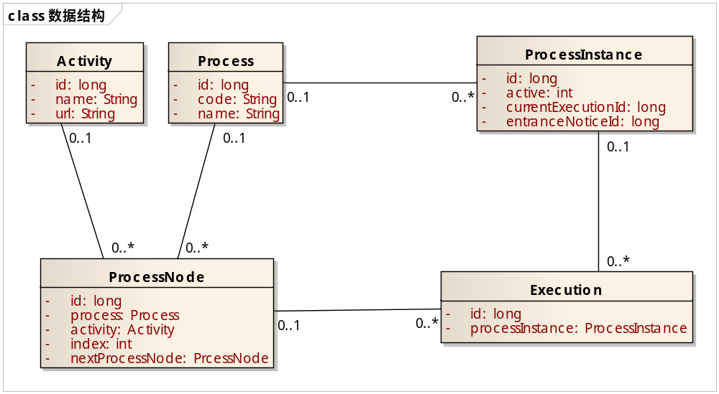

关键代码数据结构
无

功能设计

鲁棒图
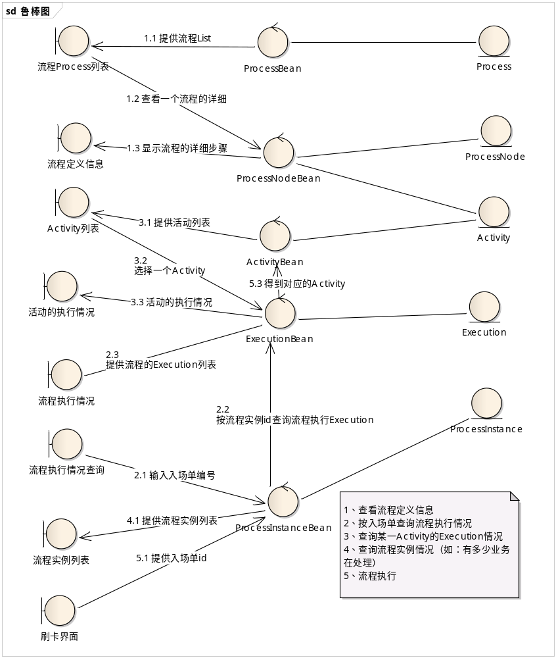

类图
关键逻辑结构

协作图/时序图

Q&A

问题一

问题二

